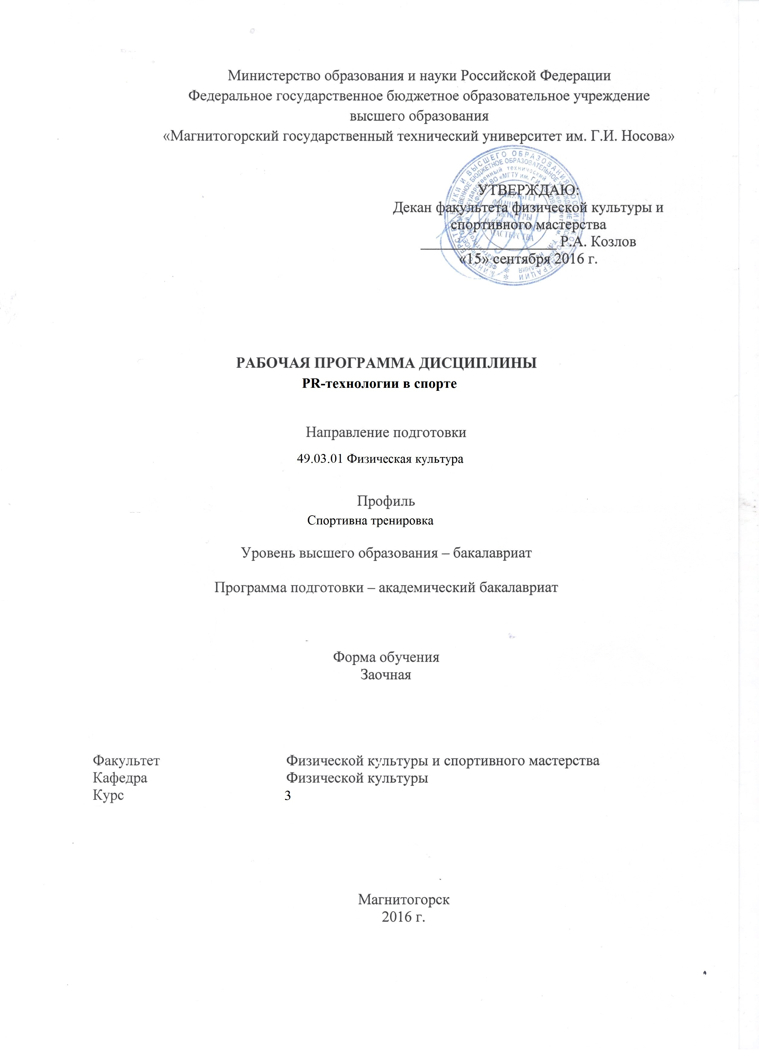

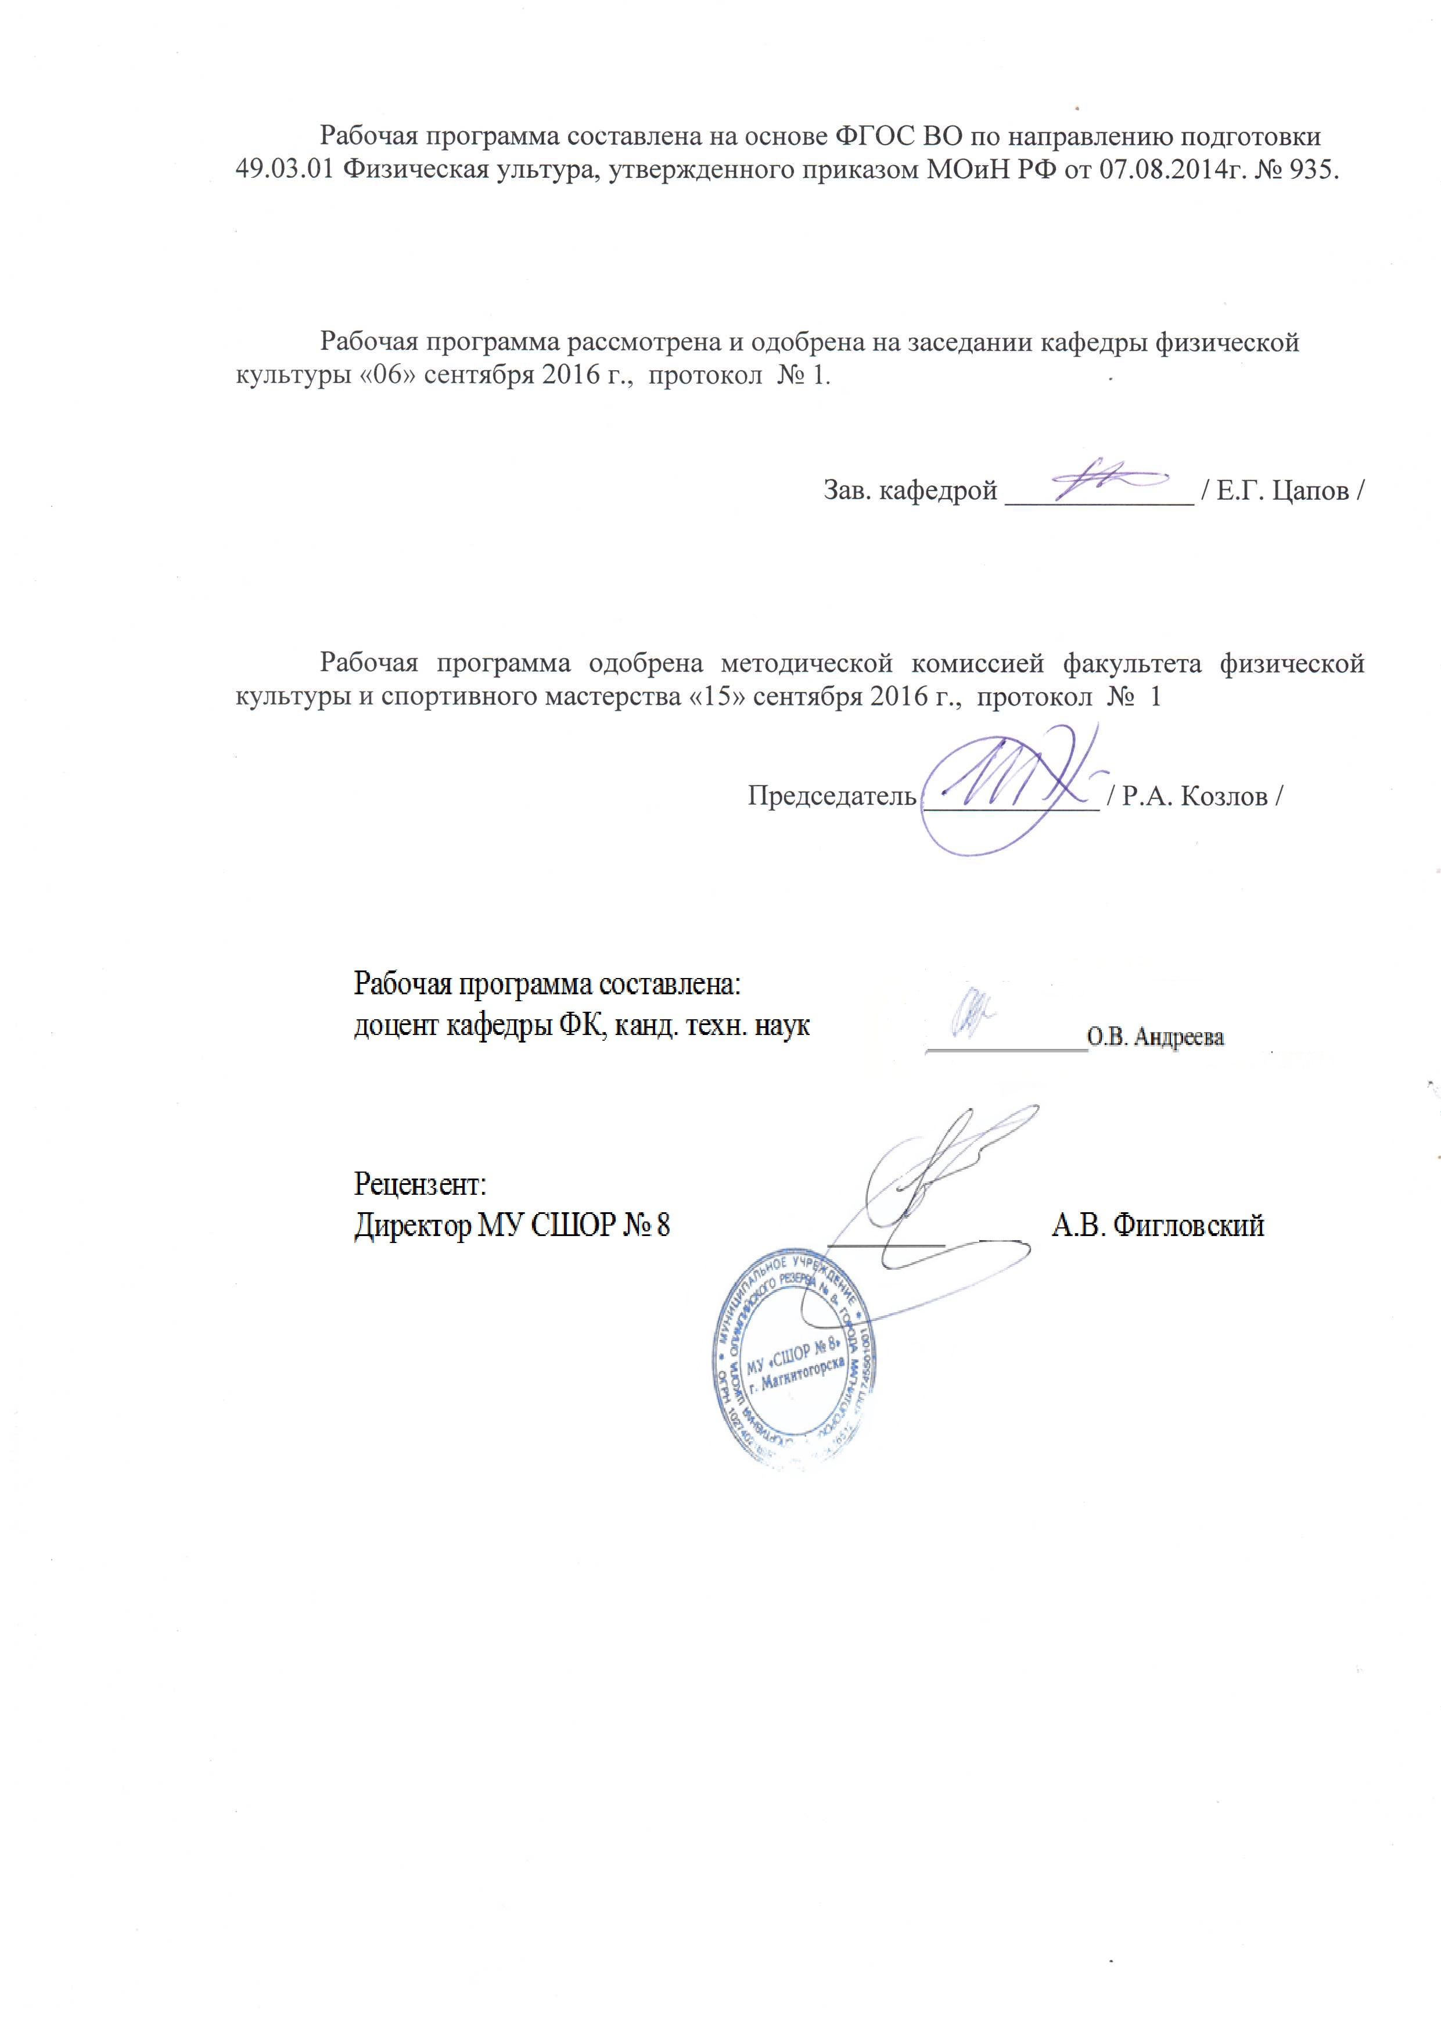

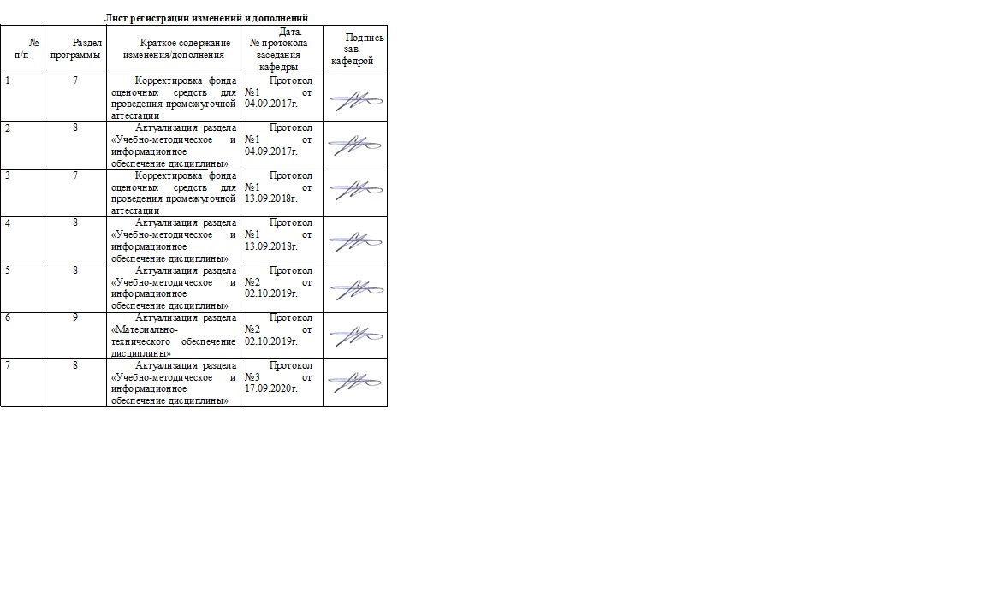

1 Цели освоения дисциплины (модуля)
Целями освоения дисциплины «PR-технологии в спорте» являются: формирование у студентов базовых знаний о связях с общественностью в физической культуре и спорте, рекламной деятельности, становлении и развитии как профессии современного менеджмента в обществе с рыночной экономикой

2 Место дисциплины (модуля) в структуре образовательной программы
подготовки бакалавра
Дисциплина «PR-технологии в спорте» относится к дисциплине вариативной части.
Изучение дисциплины базируется на знаниях, умениях и навыках, полученных в результате освоения дисциплины «Технология командообразования и саморазвития», «Элективные курсы по физической культуре и спорту», «Проектная деятельность»
Знания и умения, полученные студентами при изучении дисциплины, необходимы при изучении дисциплин «Организация спортивно-зрелищных мероприятий», «Законодательные и правовые основы спортивного менеджмента», «Физическая культура и спорт», «Теория и методика физической культуры», и др.

3 Компетенции обучающегося, формируемые в результате освоения
дисциплины (модуля) и планируемые результаты обучения
В результате освоения дисциплины (модуля) «PR-технологии в спорте» обучающийся должен обладать следующими компетенциями:

Структурный  элемент  компетенции | Планируемые результаты обучения
ПК-31 – способностью применять методы и средства сбора и обобщения информации о достижениях физической культуры и спорта в ее историческом развитии, приемы агитационно-пропагандистской работы по привлечению населения к занятиям физкультурно-спортивной деятельностью
Знать | - основные категории и понятия, используемые в PR; - современное состояние связей с общественностью в физической культуре и спорте, их генезис, становление и развитие; - международные и российские кодексы профессиональных и этических принципов в области связей с общественностью и рекламы;
Уметь | - использовать структуру содержания и методы PR-технологий;  - использовать информационно-коммуникационные технологии для совершенствования профессиональной деятельности
Владеть | Осуществлять профессиональную деятельность в условиях обновления ее целей, содержания и смены технологий
ПК-32 – способностью использовать приемы общения при работе с коллективом обучающихся и каждым индивидуумом
Знать | - методологию организации и проведения научных исследований;  - основные подходы и принципы формирования программ организационного развития.
Уметь | Работать в коллективе и команде, взаимодействовать с коллегами и социальными партнерами
Владеть | Ставить цели, мотивировать деятельность занимающихся физической культурой и спортом, организовывать и контролировать их работу с принятием на себя ответственности за качество учебно-тренировочного процесса и организации физкультурноспортивных мероприятий и занятий
ПК-33 – способностью формировать через средства массовой информации, информационные и рекламные агентства общественного мнения о физической культуре как части общей культуры и факторе обеспечения здоровья
Знать | -законы и нормативные правовые акты, относящиеся к вопросам регулирования рекламной сферы и сферы связей с общественностью;  - -основные подходы к формированию эффективных корпоративных стратегий в различных сферах и видах бизнеса;
Уметь | - организовывать, проводить и оценивать результаты преобразований бизнеспроцессов.
Владеть | Организовывать собственную деятельность, определять методы решения профессиональных задач, оценивать их эффективность и качество

4 Структура и содержание дисциплины (модуля)
Общая трудоемкость дисциплины составляет 3 зачетных единиц 108 акад. часа, в том числе:
– контактная работа – 12,7 акад. часов:
– аудиторная – 12 акад. часов;,
– внеаудиторная – 0,7 акад. часов
– самостоятельная работа – 91,4 акад. часов;
– подготовка к экзамену – 3,9 акад. часа

Раздел/ тема  дисциплины | Курс | Аудиторная  контактная работа  (в акад. часах) |  |  | Самостоятельная работа (в акад. часах) | Вид самостоятельной  работы | Форма текущего контроля успеваемости и  промежуточной аттестации | Код и структурный  элемент  компетенции
Раздел/ тема  дисциплины | Курс | лекции | лаборат.  занятия | практич. занятия
Раздел 1 Роль рекламной деятельности связей с общественностью в физической культуре и спорте. | 3
Тема 1.1. Роль связей с общественностью (СО, паблик рилейшенз) в массовой физической культуре и спорте. Основные профессиональные термины и понятия. |  | 0,5 |  |  | 5 | Самостоятельное изучение учебной и научной литературы. | Контрольная работа. Практическая работа. Тестирование. | ПК-31; ПК-32; ПК-33 - зув
Тема 1.2. Основные этапы развития связей с общественностью. Особенности профессиональной подготовки специалистов по связям с общественностью в сфере физической культуры и спорта. Квалификационные требования к специалистам. |  | 0,5 |  |  | 5 | Самостоятельное изучение учебной и научной литературы. | Контрольная работа. Практическая работа. Тестирование. | ПК-31; ПК-32; ПК-33 - зув
Раздел 2 Отличительные особенности рекламы и PR в спортивной индустрии. | 3
Тема 2.1. Современный спорт как основа для PR-деятельности. Социальные и коммерческие составляющие спорта. |  | 0,5 |  |  | 5 | Самостоятельное изучение учебной и научной литературы. | Контрольная работа. Практическая работа. Тестирование. | ПК-31; ПК-32; ПК-33 - зув
Тема 2.2. Роль рекламы и PR в современном спорте. Нормативно-правовые акты, регулирующие рекламную и PR-деятельность в современном спорте.. |  | 0,5 |  |  | 5 | Самостоятельное изучение учебной и научной литературы. | Контрольная работа. Практическая работа. Тестирование. | ПК-31; ПК-32; ПК-33 - зув
Раздел 3 Имидж спорта и физической культуры. | 3
Тема 3.1. Имиджелогия как наука. Типы имиджей. Позиционирование имиджа, отстройка от конкурентов, снижение и возвышение имиджа. | 1 | 0,5 |  |  | 5 | Самостоятельное изучение учебной и научной литературы. | Контрольная работа. Практическая работа. Тестирование. | ПК-31; ПК-32; ПК-33 - зув
Тема 3.2. Имидж спортивной организации, товара, услуги. Формирование имиджа физкультурного вуза, спортивного клуба, команды, федерации, ассоциации; спортивной звезды. |  |  |  | 0,5 |  | Самостоятельное изучение учебной и научной литературы. | Контрольная работа. Практическая работа. Тестирование. | ПК-31; ПК-32; ПК-33 - зув
Тема 3.3. Спонсорство и спортивных мероприятий в продвижении имиджа организации. Благотворительность в спорте. |  | 0,5 |  |  | 5 | Самостоятельное изучение учебной и научной литературы. | Контрольная работа. Практическая работа. Тестирование. | ПК-31; ПК-32; ПК-33 - зув
Раздел 4 Фирменный стиль спортивной организации. | 3
Тема 4.1. Основные элементы фирменного стиля спортивной организации: фирменное наименование, товарный знак, логотип, фирменная гамма цветов. |  | 0,5 |  |  | 5 | Самостоятельное изучение учебной и научной литературы. | Контрольная работа. Практическая работа. Тестирование. | ПК-31; ПК-32; ПК-33 - зув
Тема 4.2. Спортивная символика в формировании фирменного стиля. Популярные марки спортивной одежды и обуви. |  |  |  | 0,5 |  | Самостоятельное изучение учебной и научной литературы. | Контрольная работа. Практическая работа. Тестирование. | ПК-31; ПК-32; ПК-33 - зув
Раздел 5 Организация и проведение кампаний в сфере массовой физкультуры и спорта. | 3
Тема 5.1. Основные причины, создающие потребность PR-кампании в сфере массовой физической культуры и спорта. Виды PR-кампаний. Классификация кампаний по масштабам и географическому признаку, по целям, характеру и продолжительности. |  | 0,5 |  | 0,5 | 5 | Самостоятельное изучение учебной и научной литературы. | Контрольная работа. Практическая работа. Тестирование. | ПК-31; ПК-32; ПК-33 - зув
Тема 5.2. Четыре основных этапа разработки и реализации PR-кампании. Исследование проблемы и формулировка основных целей и задач. Правила и принципы разработки стратегии и тактики PR-кампании. |  |  |  | 0,5 |  | Самостоятельное изучение учебной и научной литературы. | Контрольная работа. Практическая работа. Тестирование. | ПК-31; ПК-32; ПК-33 - зув
Тема 5.3. Главная тема и главный лозунг PR-кампании. Целевые аудитории и целевые СМИ. Принципы подбора СМИ. Информационное спонсорство. Базы данных, их источники и способы формирования. Бюджет PR-кампании. Тактика разработки комплексных и взаимосвязанных мероприятий и акций. |  |  |  | 0,5/0,5И | 5 | Самостоятельное изучение учебной и научной литературы. | Контрольная работа. Практическая работа. Тестирование. | ПК-31; ПК-32; ПК-33 - зув
Тема 5.4. Требования, предъявляемые к медиа-плану и способы его оптимизации. Практическая реализация PR-кампании. Оценка эффективности PR4 2 кампаний. Система внесения корректив и поправок. Система позитивных и негативных отчетов по итогам кампании. |  |  |  | 0,5/0,5И |  | Самостоятельное изучение учебной и научной литературы. | Контрольная работа. Практическая работа. Тестирование. | ПК-31; ПК-32; ПК-33 - зув
Раздел 6 Управление кризисными ситуациями. | 3
Тема 6.1. Причины кризисных ситуаций в спортивных организациях. Подготовка к кризисным ситуациям. Управление кризисом (crisis management). |  |  |  | 0,5/0,5И | 5 | Самостоятельное изучение учебной и научной литературы. | Контрольная работа. Практическая работа. Тестирование. | ПК-31; ПК-32; ПК-33 - зув
Тема 6.2. Отличия конфликта и кризиса. Фазы кризиса. Правила поведения в кризисной ситуации. |  |  |  | 0,5/0,5И |  | Самостоятельное изучение учебной и научной литературы. | Контрольная работа. Практическая работа. Тестирование. | ПК-31; ПК-32; ПК-33 - зув
Тема 6.3. Работа с целевыми аудиториями в условиях кризиса. Комплексные циклы действий в кризисной ситуации. Работа со СМИ. Организация пресс-конференций. |  |  |  |  | 5 | Самостоятельное изучение учебной и научной литературы. | Контрольная работа. Практическая работа. Тестирование. | ПК-31; ПК-32; ПК-33 - зув
Раздел 7. Интеграция PR с другими элементами комплекса интегрированных маркетинговых коммуникаций в спорте. | 3
Тема 7.1. PR, реклама, продвижение, имидж, как разные грани единого целого. Процесс формирования имиджа. |  |  |  |  | 5 | Самостоятельное изучение учебной и научной литературы. | Контрольная работа. Практическая работа. Тестирование. | ПК-31; ПК-32; ПК-33 - зув
Тема 7.2. Специальные мероприятия. Спонсорство и работа со СМИ. Сувенирная продукция в индустрии спорта. Нематериальные активы компании. Аудитории и заинтересованные стороны |  |  |  |  |  | Самостоятельное изучение учебной и научной литературы. | Контрольная работа. Практическая работа. Тестирование. | ПК-31; ПК-32; ПК-33 - зув
Раздел 8. Оценка эффективности рекламных и PR кампаний | 3
Тема 8.1. Социальные и экономические критерии эффективности проведения рекламных и PR мероприятий. Методики определения эффективности рекламных и PR мероприятий. |  |  |  |  | 5 | Самостоятельное изучение учебной и научной литературы. | Контрольная работа. Практическая работа. Тестирование. | ПК-31; ПК-32; ПК-33 - зув
Тема 8.2. Поддержка рекламных акций СМИ. Экономическая эффективность рекламной деятельности |  |  |  |  |  | Самостоятельное изучение учебной и научной литературы. | Контрольная работа. Практическая работа. Тестирование. | ПК-31; ПК-32; ПК-33 - зув
Итого по дисциплине | 3 | 4 |  | 4/2И | 27,7 |  | Промежуточная аттестация (зачет)

5 Образовательные и информационные технологии
Реализация компетентностного подхода в процессе изучения дисциплины «PR-технологии в спорте» предусматривает применение для проведения практических занятий, ориентированных на закрепление полученных знаний, формирование умения применять их на практике, совершенствование умения работать с информацией, анализировать, обобщать, принимать и обосновывать решения, аргументировано защищать собственные взгляды в дискуссии, взаимодействовать с другими членами группы в процессе разрешения конфликтных ситуаций, - традиционных образовательных технологий (семинар – беседа, практическое занятие, посвященное освоению конкретных умений и навыков по предложенному алгоритму), технологий проблемного обучения (практическое занятие на основе кейс-метода), технологий проектного обучения (предпринимательский проект), интерактивных технологий (семинар-дискуссия), информационно-коммуникационных образовательных технологий (практическое занятие в форме презентации).
6 Учебно-методическое обеспечение самостоятельной работы обучающихся
Тема 1. Отличительные особенности рекламы и PR в спортивной индустрии

Вопросы для самоконтроля:
1. Перечислите отличительные особенности PR- деятельности в спорте.
2. Перечислите социальные и коммерческие составляющие спорта, используемые в рекламной PR деятельности.
3. Разъясните общие и специфические функции рекламной и PR- деятельности в спорте.
4. Перечислите особенности рекламы в сфере спорта.
5.Какими основными нормативно-правовыми актами регламентируется PR-деятельность и реклама в спорте в России?

Вопросы и задания для самостоятельной работы:
1. Проанализируйте PR-кампании наиболее значимых спортивных событий, произошедших в России за последние 5 лет.
2. Выявите и опишите отличительные особенности и признаки исследуемых PR-кампаний.
3. Проанализируйте рекламные кампании наиболее значимых спортивных событий, произошедших в России за последние 5 лет.
4. Выявите и опишите отличительные особенности и признаки исследуемых рекламных кампаний.
5. Проанализируйте деятельность спортивной федерации по проведению рекламных и PR-мероприятий на примере конкретного вида спорта.

Темы докладов и рефератов
- Спорт – социальный или коммерческий продукт? Аргументы «ЗА» и «ПРОТИВ».
- Успешные спортивные PR-проекты современной России.
- Отличительные особенности рекламной и PR деятельности при проведении соревнований для детей и подростков.

Тема 2. Организация и проведение рекламных и PR-компаний в индустрии спорта

Вопросы для самоконтроля:
- Расскажите алгоритм проведения рекламной компании.
- Перечислите основные инструменты PR-деятельности.
- Назовите основные принципы разработки рекламной кампании
- Опишите процесс формирования рекламного бюджета
- Перечислите отличительные особенности проведения рекламных мероприятий коммерческих и некоммерческих спортивных событий.

Вопросы и задания для самостоятельной работы:
- Проанализируйте рекламную компанию на конкретном примере из сферы индустрии спорта.
- Проведите анализ PR инструментария на конкретном примере из сферы индустрии спорта.
- Проанализируйте рекламные бюджеты спортивной организации за несколько лет.
- Составьте бюджет рекламной акции в рамках конкретного спортивного события.
- Напишите пресс-релиз для конкретного спортивного события, например Спартакиады студентов и преподавателей ВУЗа.

Рефераты и доклады по теме:
1. Рекламная кампания «Sochi 2014».
2. Лучшие PR кампании десятилетия в индустрии спорта.
3. Международный опыт проведения PR кампаний в индустрии спорта.

Тема 3. Интеграция PR с другими элементами комплекса интегрированных маркетинговых коммуникаций в спорте

Вопросы для самоконтроля:
- Назовите отличительные особенности специальных мероприятий в индустрии спорта
- Перечислите и опишите виды спонсорских пакетов
- Раскройте основные требования к процессу формирования имиджа.
- Функции и задачи пресс-центров
- Назовите основных участников PR-кампаний в индустрии спорта.

Вопросы и задания для самостоятельной работы:
  - Проведите анализ спонсорских пакетов разного уровня в рамках одного конкретного спортивного события.
  - Проанализируйте имидж конкретного спортсмена (или спортивной организации).
  - Проанализируйте рекламные материалы, размещенные в рамках одного спортивного события.
  - Проанализируйте имидж разных спортсмен или клубов в рамках одного вида спорта.
  - Проанализируйте деятельность Фан-клубов в рамках одного вида спорта.

Рефераты и доклады по теме:
- Лучший имидж спортсмена в России (на конкретном примере).
- Телевизионные шоу, такие как «Ледниковый период», «Звезды на льду», как пример продвижения фигурного катания на коньках. (возможно рассмотрение данной темы на примере других видов спорта).
- Нестандартные подходы к формированию набора сувенирной продукции.

Тема 4. Оценка эффективности рекламных и PR-кампаний

Вопросы для самоконтроля:
- Назовите социальные критерии эффективности проведения рекламных кампаний в индустрии спорта.
- Перечислите экономические критерии эффективности проведения рекламных кампаний в сфере спортивной индустрии
- Какие способы определения эффективности рекламной кампании вам известны?
- Перечислите способы повышения эффективности рекламных и PR-кампаний
- Назовите особенности телевизионной съемки спортивного события в целях повышения эффективности рекламной кампании.

Вопросы и задания для самостоятельной работы:
- Проведите анализ эффективности рекламной кампании спортивного события на конкретном примере.
- Проанализируйте динамику эффективности PR-кампаний по продвижению конкретного спортсмена или клуба.
- Сопоставьте PR-мероприятия по позиционированию различных клубов в рамках одного вида спорта.
- Предложите перечень мероприятий по повышению привлекательности спортивных секций (спортивного клуба) ВУЗа.
- Оцените эффективность деятельности конкретной спортивной федерации по позиционированию данного вида спорта.

Рефераты и доклады по теме:
1. Инновационные подходы по повышению эффективности рекламных кампаний в индустрии спорта.
2. Самые эффективные рекламные кампании в российском спорте.
3. Самые эффективные PR-кампании российских спортсменов (спортивных клубов).

7 Оценочные средства для проведения промежуточной аттестации
а) Планируемые результаты обучения и оценочные средства для проведения промежуточной аттестации:

Структурный элемент  компетенции | Планируемые результаты обучения | Оценочные средства
ПК-31 – способностью применять методы и средства сбора и обобщения информации о достижениях физической культуры и спорта в ее историческом развитии, приемы агитационно-пропагандистской работы по привлечению населения к занятиям физкультурно-спортивной деятельностью
Знать | - основные категории и понятия, используемые в PR; - современное состояние связей с общественностью в физической культуре и спорте, их генезис, становление и развитие; - международные и российские кодексы профессиональных и этических принципов в области связей с общественностью и рекламы; | Перечень вопросов для подготовки к зачету:  Теоретические:  1. Cоциальные, экономические, политические, идеологические причины возникновения профессиональной PR-деятельности.  2. Основные задачи PR в сфере физической культуры. Целевые группы и принципы анализа их поведения (в сфере физической культуры).  3. Спорт как социокультурный феномен; его структура как вида деятельности и как социальной сферы. Специфика PR-деятельности в сфере спорта  4. Основные направления продвижения имиджа организации. Роль специальных мероприятий в создании благоприятного имиджа организации.  5. Физическая культура и ее социальные функции. Особенности и этапы развития деятельности по связям с общественностью в сфере физической культуры (российский опыт).  6. Основные критерии оценки эффективности деятельности по связям с общественностью. Показатели эффективности деятельности PR-служб в сфере физической культуры (на примере проблем развития адаптивной физической культуры).  7. Специальные мероприятия в PR. значение, цели, особенности проведения.  8. Типология PR-агентств. Структура корпоративных PR-департаментов. Деятельность крупных PR-агентств в спортивной сфере.  9. Правовые и этические основания деятельности по связям с общественностью. Особенности правового регулирования в области спортивного PR  10. Интернет как новая коммуникативная среда. Типология Интернет-ресурсов; возможности их использования в спортивном PR. Спортивный Рунет.  11. Этика и профессиональные стандарты в связях с общественностью. Виды нормативных документов, регулирующих профессиональное поведение PR-специалиста.  12. Инфраструктура средств массовой информации. СМИ, информационные агентства и службы, пресс-службы, пресс-центры и службы связей с общественностью (взаимодействие, специфика работы, функциональность).  13. Особенности организационного PR, его использование в сфере физической культуры и спорта  14. Место и роль рекламы в современном мире. Характеристика средств распространения рекламной продукции. Особенности использования рекламы в сфере ФК и С.  15. Политический PR, политические технологии, политическая реклама.  16. Типология PR-кампаний (по целям, проблематике, социальной значимости, инструментарию). Особенности PR-кампаний в государственном, коммерческом, общественном (третьем) секторе.  Тестовые вопросы  - Брендинг – это…  а) философия, цели и ценности марки  b) процесс коммуникации уже созданного бренда с внешней средой  c) процесс создания бренда  d) приверженность определенной марке  2. Каким ниже перечисленным требованиям должно удовлетворять имя бренда:  a) легкость произношения  b) уникальность  c) краткость  d) простота  e) всем перечисленным требованиям  - Отличительной особенностью сферы спорта является:  a) лояльность к бренду  b) отсутствие возможности оценки стоимости бренда  c) развитие внутреннего брендинга  d) активное позиционирование в социальных сетях  - Олимпийские кольца являются одним из самых узнаваемых брендов в мире. Кому принадлежат права по его использованию?  a) всем городам, где когда-либо проходили Олимпийские игры  b) Международному олимпийскому комитету  c) Никому, являются общемировой ценностью  - Инструментами дифференциации продуктов являются:  a) название и цена товара  b) функциональные свойства и качества  c) география распределения  d) все вышеперечисленное
Уметь | - использовать структуру содержания и методы PR-технологий;  - использовать информационно-коммуникационные технологии для совершенствования профессиональной деятельности | Практические задания  1. Проективная ситуация. Условие. В Вашей спортивной организации встал вопрос о создании корпоративного сайта. Задача. Сформулируйте основные требования к сайту (техническое задание), предложите основные разделы и предложите комплекс мероприятий по его продвижению (увеличению посещаемости). Профиль спортивной организации на Ваш выбор.  2. Проективная ситуация. Условие. Создана новая Федерация по виду спорта, который еще не получил достаточного распространения и признания в нашей стране. Задача. Предложить систему промоушн-мероприятий, которые бы обеспечили хорошие стартовые условия для активного развития данного вида спорта, для нахождения необходимых спонсоров, для утверждения статуса Федерации.  3. Проективная ситуация. Условие. Возникла конфликтная ситуация между руководством спортивного клуба и активной группой его болельщиков, требующих смещения тренера, смены руководства и т.п. Задача. Опишите план и программу действий отдела по связям с общественностью данного спортивного клуба для разрешения конфликтной ситуации.  4. Проективная ситуация. Условие. Руководство компании, в которой Вы работаете, озаботилось вопросом укрепления корпоративной культуры. Задача. Предложите проект развития корпоративной культуры в организации с помощью спортивных мероприятий.
Владеть | Осуществлять профессиональную деятельность в условиях обновления ее целей, содержания и смены технологий | Практические задания:  1. Проективная ситуация. Условие. Компания, выпускающая спортивные товары, готовит к выпуску новый продукт (современный и пока единственный на рынке). Задача. Предложите комплекс мероприятий для создания заинтересованности у целевой аудитории и успешной презентации продукта.  2. Проективная ситуация. Условие. Рядом с фитнес-клубом, в котором Вы работаете, открывается новый фитнес-клуб (где стоимость услуг, судя по информации, будет дешевле). Задача. Разработайте комплекс мер, чтобы в условиях возникающей конкуренции удержать существующих клиентов и привлечь новых.  3. Проективная ситуация. Условие. В общеобразовательной школе планируется провести спортивный праздник. Задача. при отсутствии собственных административных ресурсов и ограниченного бюджета, предложите технологию привлечения внимания СМИ к данному мероприятию.  4. Проективная ситуация. Условие. Болельщики вашего клуба допустили во время матча публичные громкие высказывания расистского характера в отношении легионеров клуба. Задача. Предложите руководству свои рекомендации по выходу из критической ситуации в СМИ, во взаимоотношениях с болельщиками и спортсменами.  5. .Проективная ситуация. Условие. Во время проведения пресс-конференции, Вы получили информацию о присутствии в зале негативно настроенных к Вашей организации представителей СМИ. Задача. Ваши PR-рекомендации, способствующие эффективному (для Вас) проведению пресс-конференции.  6. Проективная ситуация. Условие. Во время участия в выставке Вам предоставили невыгодное место (удаленность от основных потоков целевой аудитории) для позиционирования собственной организации (товара/марки и т.п.). Задача. Ваши PR-рекомендации, способствующие разрешению данной проблемы.
ПК-32 – способностью использовать приемы общения при работе с коллективом обучающихся и каждым индивидуумом
Знать | - методологию организации и проведения научных исследований;  - основные подходы и принципы формирования программ организационного развития. | Теоретические вопросы для подготовки к зачету  1. Организация рекламной деятельности. Планирование и технологии. Особенности рекламной деятельности в спортивной среде.  2. Типология информационных и рекламно-информационных агентств, их роль в развитии и функционировании отечественных СМИ.  3. Основные характеристики PR-кампаний. Особенности технологий, используемых в PR-кампаниях в различных сферах социума.  4. Типология PR-кампаний (по целям, проблематике, социальной значимости, инструментарию). Особенности PR-кампаний в государственном, коммерческом, общественном (третьем) секторе.  5. Организация рекламной деятельности. планирование и технологии. Особенности рекламной деятельности в спортивной среде.  6. Типология информационных и рекламно-информационных агентств, их роль в развитии и функционировании отечественных СМИ.  7. Основные характеристики PR-кампаний. Особенности технологий, используемых в PR-кампаниях в различных сферах социума.  8. Теоретическая и методологическая база подготовки и проведения PR-кампаний, включая социологические, психологические, политологические, культурологические аспекты.  9. Системный подход в планировании PR-кампаний (концепция, стратегия, программа, план). Показатели эффективности PR-кампании (на примере кампании, связанной с поддержкой/продвижением отдельного вида спорта).  10. Задачи и возможности PR-деятельности в развитии волонтерского движения, в том числе, спортивного волонтерства.  11. Имиджевая реклама. Задачи, принципы ее построения, критерии эффективности. Имиджевая иерархия. Технологии Product placement в имиджевой рекламе.  12. Кризисные ситуации в PR и пути их преодоления. Приведите примеры кризисных ситуаций в спортивной сфере.
Уметь | Работать в коллективе и команде, взаимодействовать с коллегами и социальными партнерами | Практические задания:  1. Проективная ситуация. Условие. Ваша организация планирует начать выпускать ежемесячное корпоративное издание. Задача. Предложите концепцию издания, а также обоснуйте, какие рубрики Вы бы в него обязательно включили и каким образом можно обеспечить популярность подобного издания среди сотрудников.  2. Проективная ситуация. Условие. В Вашем городе (районе) показатели здоровья детей и подростков устойчиво снижаются. Задача. Ваши PR-рекомендации по использованию средств физической культуры и спорта для решения данной проблемы.  3. Проективная ситуация. Условие. Руководство компании, в которой Вы работаете, приняло решение поддержать избирательную кампанию одного из кандидатов на должность мэра города Н. Задача. Подготовить для программы кандидата предложения, связанные с развитием физической культуры и спорта в городе (город с высоким уровнем женского и пожилого населения).  4. Проективная ситуация. Условие. Радикальные группы фанатов на протяжении длительного времени наносят ущерб репутации Вашей спортивной команды. Задача. Ваши PR-рекомендации, включая технологии разрешения данной кризисной ситуации.  5. Проективная ситуация. Условие. В период организации и проведении паралимпийских игр к спортсменам, являющихся лицами с ограниченными возможностями, и их проблемам привлечено внимание общественности, государственных структур и большого числа СМИ. Задача. Перед вами стоит задача разработки и реализации технологии позиционирования серьёзных проблем финансирования процесса тренировочной деятельности клубов спортсменов-паралимпийцев с целью нахождения и привлечения организаций-спонсоров из числа коммерческих структур и меценатов.
Владеть | Ставить цели, мотивировать деятельность занимающихся физической культурой и спортом, организовывать и контролировать их работу с принятием на себя ответственности за качество учебно-тренировочного процесса и организации физкультурноспортивных мероприятий и занятий | Практические задания:  1. Проективная ситуация. Условие. Коммерческое предприятие со спортивным уклоном реализует благотворительную программу помощи инвалидам. Задача. Разработайте программу по связям с общественностью, обеспечивающую необходимое количество информационных выходов для привлечения внимания к этому факту.  2. Проективная ситуация. Условие. Спортивный комментатор, полагая, что он уже не находится в эфире, нелицеприятно отозвался об одном из игроков и его личной жизни. Но комментарии были услышаны, т.к. микрофон не был отключен. Задача. Разработайте путь выхода из кризисной ситуации с максимально положительным эффектом для обоих участников конфликта.  3. Проективная ситуация. Условие. Объявлен конкурс грантов, в рамках которого будут финансироваться проекты, связанные с поддержкой здорового образа жизни. Задача. Предложите идею PR-проекта для этого конкурса, с ориентацией на отдельную социальную группу. Обоснуйте востребованность вашей идеи.  4. Проективная ситуация. Условие. В СМИ Вашего города периодически появляются утверждения, что рост асоциального поведения подростков в городе связан с созданием большого числа клубов спортивных единоборств. Задача. Какие PR-технологии могут способствовать прояснению ситуации и разрешению конфликта между СМИ и клубами?  5. Проективная ситуация. Условие. Сеть магазинов по продаже спортивных товаров, в рекламном отделе которой Вы работаете, стала учредителем и спонсором детского спортивного клуба. Вам поручены поддержка и продвижение клуба. Задача. Какие PR-мероприятия Вы можете предложить для продвижения клуба, с учетом интересов спонсора.
ПК-33 – способностью формировать через средства массовой информации, информационные и рекламные агентства общественного мнения о физической культуре как части общей культуры и факторе обеспечения здоровья
Знать | -законы и нормативные правовые акты, относящиеся к вопросам регулирования рекламной сферы и сферы связей с общественностью;  - -основные подходы к формированию эффективных корпоративных стратегий в различных сферах и видах бизнеса; | Теоретические вопросы  1. Понятие системы физического воспитания. Возможности и задачи организации социально значимых PR-кампаний в этой сфере (привести конкретные примеры).  2. Разведочные, описательные, казуальные маркетинговые исследования. Метод экспертных оценок, его использование в сфере спортивных услуг.  3. Принципы, экономические и правовые основы построения бюджета PR-кампаний. Ресурсы, финансирование, фандрайзинг.  4. Основные принципы, задачи, критерии эффективности взаимодействия прессслужбы со СМИ. Типология мероприятий пресс-службы спортивной организации (государственной, общественной, коммерческой).  5. Особенности планирования и организации PR-кампаний различного типа (маркетинговой, политической, рекламной, антикризисной, корпоративной).  6. Роль и место маркетинговых исследований в PR-деятельности. Основные направления маркетинговых исследований в сфере спортивного PR и рекламы.  7. Понятия «торговая марка» и «бренд». Сущность и методы брендинга. Специфика спортивного брендинга (привести конкретные примеры).  8. Понятие «конкурентоспособность». Возможности PR-деятельности в решении задачи укрепления конкурентоспособности спортивной организации (привести примеры).  9. Место и роль социальной рекламы в современной PR – практике. Особенности использования социальной рекламы в сфере ФК и С.  10. Понятия «целевая аудитория», «ключевая аудитория», «конечный потребитель», «лидеры общественного мнения». Применение этих понятий в спортивной PR-практике.  11. Эффективность рекламы. Критерии оценки, методы достижения, сложности достижения. Проблемы эффективности рекламы в сфере спорта.  12. Официальные документы спортивных организаций, регламентирующие деятельность и ограничивающие возможности PR-служб.  13. Спонсорство. Виды спонсоров и спонсорской деятельности (на примере спортивного мероприятия).  14. Организация и правила проведения публичных выступлений руководства / представителей организации и приемов.  15. Лоббирование в системе PR-поддержки мероприятий. Виды и методы лоббирования.  16. Основные аспекты построение имиджа спортсмена.
Уметь | - организовывать, проводить и оценивать результаты преобразований бизнеспроцессов. | Практические задания:  1. Проективная ситуация. Условие. В последнее время в Вашей команде постоянно уличают спортсменов в употреблении запрещенных препаратов, что резко негативно отражается на репутации как самой команды, так и Федерации, и страны в целом. Данная ситуация отражена в новостях многих СМИ. Задача. Предложите комплекс PR-мероприятий, который следует использовать при возникшей кризисной ситуации, делая акцент на возвращение престижа страны в достаточно короткие сроки.  2. Проективная ситуация. Условие. Проблема курения молодежи и слабый интерес к занятиям физической культурой и спортом вызывает серьезную тревогу в современном обществе. Задача. Разработайте вариант позиционирования опасности курения и полезности занятиями физической культурой и спортом среди молодежи от 14 до 18 лет, учитывая специфику данной целевой группы.  3. Проективная ситуация. Условие. Во многих учебных заведениях России эффективность преподавания физической культуры нередко снижается в связи с равнодушным отношением администрации, с отсутствием заинтересованности у учащихся. Статус преподавателя этой дисциплины также пока не отличается высоким рейтингом. Задача. Какие PR-мероприятия Вы можете предложить для изменения имиджа преподавателя физической культуры, для поднятия престижа данной профессии в школах, в ВУЗах?  4. Проективная ситуация. Условие. Один из кабельных каналов телевидения решил организовать передачу «Спортивный дискуссионный клуб». Задача. Какие «горячие» темы для дискуссий Вы можете предложить? Какие технологии для привлечения аудитории?  5. Проективная ситуация. Условие. Вы решили организовать спортивный журнал для подростков и для этого обратиться в банк за спонсорской поддержкой. Задача. Сформулируйте основные аргументы и положения, которые должны быть включены в письмо-обращение к потенциальным спонсорам.  6. Проективная ситуация. Условие. в обществе сложился стереотип, что все профессиональные спортивные клубы являются дотационными (финансируются за счёт регионального бюджета или бюджета государственных корпораций) и «сидят на шее» налогоплательщиков. Задача. Являясь руководителем PR-отдела одного из профессиональных клубов, разработайте стратегию «отстройки» Вашей организации от подобного негативного образа.  7. Проективная ситуация. Условие. Сегодня проведение вебинаров стало эффективным методом дистанционного обучения и привлечения потребителей образовательных услуг.
Владеть | Организовывать собственную деятельность, определять методы решения профессиональных задач, оценивать их эффективность и качество | Практические задания:  1. Проективная ситуация. Условие. Один из известных киноактёров готовится к получению главной роли в художественном фильме, основанном на реальной истории жизни знаменитого футбольного голкипера. Однако на данную роль претендуют и другие киноактёры. Задача. Предложите актёру технологию формирования образа человека, хорошего разбирающего в спорте, в футболе. Обеспечьте продвижение информации о деятельности актёра, связанной с футболом, в печатные и электронные СМИ, что должно повлиять на его выбор в качестве главного героя создателями фильма.  2. Проективная ситуация. Условие. Коммерческая структура ищет вариант проведения корпоративного мероприятия в формате «тимбилдинг». Задача. Предложите свои услуги по организации и проведению корпоративного спортивного мероприятия. Убедите, что Ваше агентство проведёт его на должном уровне и решит поставленные задачи.  3. Проективная ситуация. Условие. Следуя «моде» и актуальным тенденциям PRдеятельности, спортивная организация создала официальные представительства (страницы / группы / сообщества) во всех популярных социальных сетях. Однако кадровых и временных ресурсов для своевременного, оперативного наполнения данных Интернет-страниц актуальным контентом у организации нет. Задача. Разработайте технологии поддержания работы указанных Интернет-ресурсов, увеличения числа их посетителей и количества материалов

б) Порядок проведения промежуточной аттестации, показатели и критерии оценивания:

Промежуточная аттестация по дисциплине «PR-технологии в спорте» проводится в форме зачета. На итоговую оценку влияет качество выполнения практических заданий на образовательном портале и выполнение тестовых заданий по каждому разделу.

Показатели и критерии оценивания зачета:
– на оценку «зачтено» – обучающийся демонстрирует высокий уровень сформированности компетенций, всестороннее, систематическое и глубокое знание учебного материала, свободно выполняет практические задания, свободно оперирует знаниями, умениями, применяет их в ситуациях повышенной сложности.
– на оценку «не зачтено» – обучающийся не может показать знания на уровне воспроизведения и объяснения информации, не может показать интеллектуальные навыки решения простых задач.

8 Учебно-методическое и информационное обеспечение дисциплины (модуля)
а) Основная литература:
- Мяконьков, В. Б. Спортивный маркетинг : учебник для вузов / В. Б. Мяконьков, Т. В. Копылова, Н. М. Егорова ; под общей редакцией В. Б. Мяконькова. — Москва : Издательство Юрайт, 2020. — 284 с. — (Высшее образование). — ISBN 978-5-534-12861-1. — Текст : электронный // ЭБС Юрайт [сайт]. — URL: https://urait.ru/viewer/sportivnyy-marketing-448462#page/1 (дата обращения: 01.09.2020).

б) Дополнительная литература:
- Абабков, Ю. Н. Реклама в туризме : учебник / Ю.Н. Абабков, М.Ю. Абабкова, И.Г. Филиппова ; под ред. Е.И. Богданова. — Москва : ИНФРА-М, 2020. — 170 с. — (Высшее образование: Бакалавриат). - ISBN 978-5-16-004905-2. - Текст : электронный. - URL: https://znanium.com/read?id=356220 (дата обращения: 14.09.2020). – Режим доступа: по подписке.
- Маркетинг инноваций в 2 ч. Часть 1. : учебник и практикум для вузов / Н. Н. Молчанов [и др.] ; под общей редакцией Н. Н. Молчанова. — Москва : Издательство Юрайт, 2020. — 257 с. — (Высшее образование). — ISBN 978-5-534-02363-3. — Текст : электронный // ЭБС Юрайт [сайт]. — URL: https://urait.ru/viewer/marketing-innovaciy-v-2-ch-chast-1-453173#page/1 (дата обращения: 01.09.2020).
- Маркетинг инноваций в 2 ч. Часть 2. : учебник и практикум для вузов / Н. Н. Молчанов [и др.] ; под общей редакцией Н. Н. Молчанова. — Москва : Издательство Юрайт, 2020. — 275 с. — (Высшее образование). — ISBN 978-5-534-02365-7. — Текст : электронный // ЭБС Юрайт [сайт]. — URL: https://urait.ru/viewer/marketing-innovaciy-v-2-ch-chast-2-453174#page/1 (дата обращения: 01.09.2020).
- Психология физической культуры и спорта : учебник и практикум для вузов / А. Е. Ловягина [и др.] ; под редакцией А. Е. Ловягиной. — Москва : Издательство Юрайт, 2020. — 531 с. — (Высшее образование). — ISBN 978-5-534-01035-0. — Текст : электронный // ЭБС Юрайт [сайт]. — URL: https://urait.ru/viewer/psihologiya-fizicheskoy-kultury-i-sporta-450632#page/1 (дата обращения: 01.09.2020).

в) Методические указания:
Маркетинг-менеджмент : учебник и практикум для вузов / И. В. Липсиц [и др.]. — Москва : Издательство Юрайт, 2020. — 379 с. — (Высшее образование). — ISBN 978-5-534-01165-4. — Текст : электронный // ЭБС Юрайт [сайт]. — URL: https://urait.ru/viewer/marketing-menedzhment-450381#page/1 (дата обращения: 01.09.2020).
Маркетинг в отраслях и сферах деятельности : учебник и практикум для академического бакалавриата / С. В. Карпова [и др.] ; под общей редакцией С. В. Карповой, С. В. Мхитарян. — Москва : Издательство Юрайт, 2019. — 404 с. — (Бакалавр. Академический курс). — ISBN 978-5-9916-9070-6. — Текст : электронный // ЭБС Юрайт [сайт]. — https://urait.ru/viewer/marketing-v-otraslyah-i-sferah-deyatelnosti-433737#page/1 (дата обращения: 01.09.2020).
г) Программное обеспечение и Интернет-ресурсы:
Программное обеспечение
 | Наименование ПО | № договора | Срок действия лицензии
 | MS Windows 7 Professional(для классов) | Д-1227-18 от 08.10.2018 | 11.10.2021
 | MS Office 2007 Professional | № 135 от 17.09.2007 | бессрочно
 | Браузер Yandex | свободно распространяемое ПО | бессрочно
 | FAR Manager | свободно распространяемое ПО | бессрочно
Профессиональные базы данных и информационные справочные системы
 | Название курса |  | Ссылка
 | Информационная система - Единое окно доступа к информационным ресурсам |  | URL: http://window.edu.ru/
 | Электронная база периодических изданий East View Information Services, ООО «ИВИС» |  | https://dlib.eastview.com/
 | Национальная информационно-аналитическая система – Российский индекс научного цитирования (РИНЦ) |  | URL: https://elibrary.ru/project_risc.asp
 | Поисковая система Академия Google (Google Scholar) |  | URL: https://scholar.google.ru/

9 Материально-техническое обеспечение дисциплины (модуля)
Материально-техническое обеспечение дисциплины включает:

Тип и название аудитории | Оснащение аудитории
Учебная аудитория для проведения занятий лекционного и практического типа | Мультимедийные средства хранения, передачи и представления информации, доска.
Помещение для самостоятельной работы: компьютерные классы; читальные залы библиотеки | Персональные компьютеры с пакетом MS Office, выходом в Интернет и с доступом в электронную информационно-образовательную среду университета
Учебные аудитории для проведения групповых и индивидуальных консультаций, текущего контроля и промежуточной аттестации | Мультимедийные средства хранения, передачи и представления информации.  Комплекс тестовых заданий для проведения промежуточных и рубежных контролей.
Помещение для хранения и профилактического обслуживания учебного оборудования | Стеллажи для хранения учебно-наглядных пособий и учебно-методической документации.

